9 самых красивых короткошерстных пород кошек
05.09.2018
307
281
1 мин 30 секунд
307 просмотров. Уникальные посетители страницы.
281 дочитывание, 92%. Пользователи, дочитавшие до конца.
1 мин 30 секунд. Среднее время дочитывания публикации.
статья переезжает на сайта http://catkis.ru
Представляем вам самые красивые короткошёрстные породы кошек в мире.
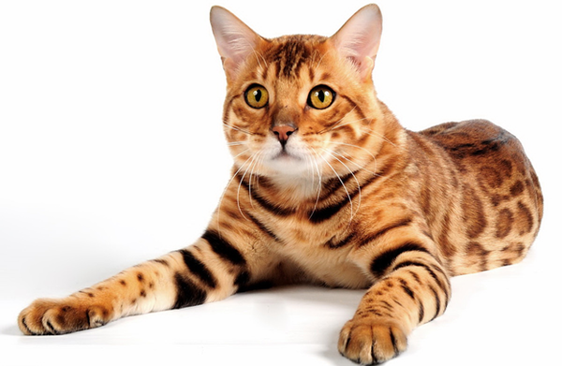
Красавец бенгал

Экзотическая короткошерстная
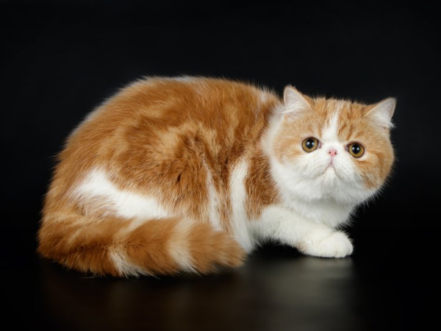
Экзотические короткошерстные
Экзотические короткошерстные кошки - одни из самых популярных кошек в мире. Они дружелюбны и приятны с пушистым мехом и отличительными лицами.

Британская короткошерстная
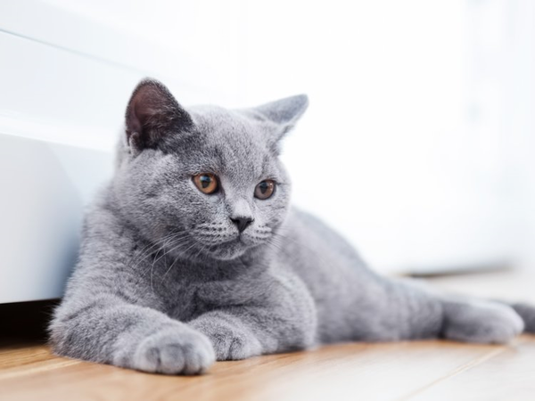
Британская короткошерстная
Британские короткошерстные кошки – крепкие, красивые кошки с прекрасным характером.

Toyger
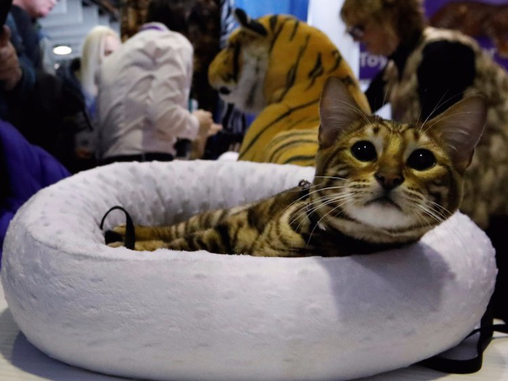
Toyger
Эти кошки названы так потому, что они похожи на игрушечных тигров. Вы не сможете отвести взгляд от их красивой раскраски.

Шотландская вислоухая
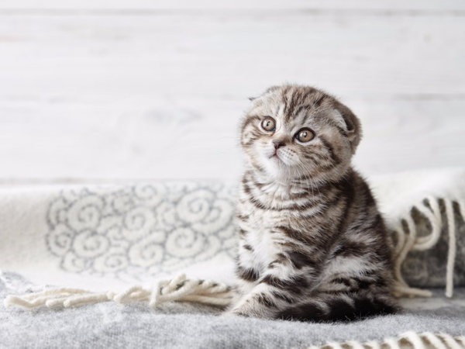
Шотландская вислоухая
С широкими лицами и сложенными ушами вместе со своей игривой и сладкой природой эти кошки украдут ваше сердце.

Бенгальский кот
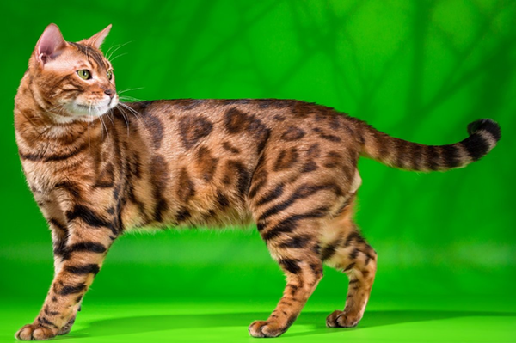
Бенгальский кот
Вам будет проще думать, что этот кот - мини-леопард. Бенгальские кошки известны своими пятнами, подобными леопарду, и тонким внешним видом.

Ocicat
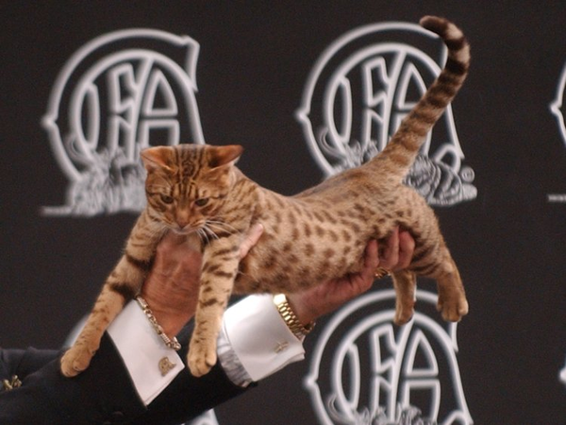
Ocicat
Окикаты - еще одна порода, которая выглядит так, как будто она должна быть в дикой природе, но это прекрасная домашняя кошка.

Русская голубая
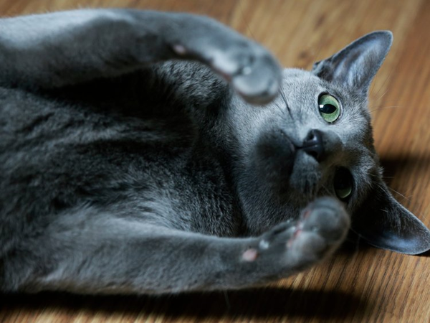
Русская голубая
Русская голубая может выглядеть более серым, чем синий, но вы будете в восторге от их блестящего раскраска и приятной природы.

Сиамская кошка
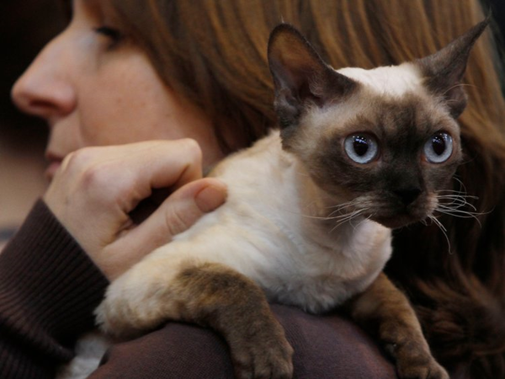
Сиамская кошка
Скорее всего, вы видели сиамских кошек раньше у друзей или по телевизору, так как их часто снимают на телевидении и в фильмах из-за их блестящего окраса и ярких глаз.

Абиссинцы
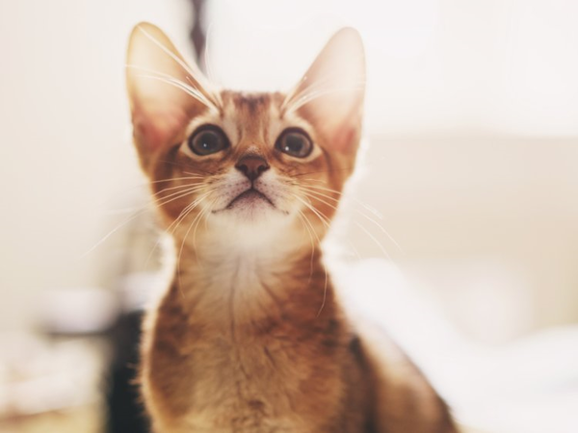
Абиссинцы
Абиссинцы - одна из старейших известных людям пород, и они известны своей любовью к хозяевам.

